RAPPORT D’ANALYSE
Online Retail : ventes, annulations et clients
Tableau de bord Power BI · Période du 1er décembre 2010 au 9 décembre 2011

Source des données : fichier Online_Retail.xlsx (541 909 lignes de transactions, 25 900 factures, 38 pays). Les montants sont exprimés en livres sterling (£).

Résumé
Ce rapport présente les résultats du tableau de bord Power BI construit sur la base Online Retail, un détaillant en ligne britannique de cadeaux et d’articles de décoration vendant en grande partie à des revendeurs. Sur la période étudiée, l’entreprise réalise un chiffre d’affaires net de 9,7 M£, après 0,9 M£ d’annulations sur 10,6 M£ de ventes brutes.
- Un chiffre d’affaires très saisonnier : septembre, octobre et novembre concentrent 36 % du CA net, avec un pic en novembre (1,46 M£).
- Un marché dominé par le Royaume-Uni : 84 % du CA net, loin devant les Pays-Bas, l’Irlande (EIRE), l’Allemagne et la France.
- Un taux d’annulation de 8,4 % des ventes brutes, concentré à plus de 90 % au Royaume-Uni.
- Une base de 4 339 clients actifs, dont les 20 % les plus rentables génèrent environ 74 % du CA identifié.

1. Contexte et objectifs
L’objectif du projet est de transformer une base transactionnelle brute en un tableau de bord interactif permettant de suivre la performance commerciale. Le tableau de bord répond à quatre questions : combien l’entreprise vend-elle, quand, où et quels produits tirent la croissance ? Un filtre « pays » permet d’isoler chaque marché.

2. Données et méthodologie

2.1 Structure de la base
Variable | Description
InvoiceNo | Numéro de facture ; un préfixe « C » signale une annulation (avoir)
StockCode / Description | Code et libellé de l’article
Quantity | Quantité vendue (négative pour une annulation)
InvoiceDate | Date et heure de la transaction
UnitPrice | Prix unitaire en livres sterling
CustomerID | Identifiant client (absent sur 24,9 % des lignes)
Country | Pays du client (38 pays)

2.2 Indicateurs calculés
- Chiffre d’affaires par ligne = Quantity × UnitPrice.
- Ventes brutes = somme du CA des lignes de vente (quantités positives).
- Annulations = somme du CA des factures dont le numéro commence par « C ».
- CA net = ventes brutes + annulations (négatives).
- Clients actifs = clients distincts ayant au moins une facture de vente.

3. Indicateurs clés
Indicateur | Valeur | Lecture
CA net | 9,7 M£ | Performance commerciale après déduction des annulations
Ventes brutes | 10,6 M£ | Volume de ventes avant annulations
Annulations | −894,0 k£ | Soit 8,4 % des ventes brutes (7,75 % de la somme ventes + annulations)
Total commandes | 23,8 k | Factures distinctes, annulations comprises
Clients actifs | 4 339 | Clients identifiés ayant au moins un achat
Panier moyen | ≈ 482 £ | CA moyen par facture de vente
Tableau 1 : indicateurs clés du tableau de bord. Le recalcul sur la base brute donne 9 747 748 £ de CA net, 10 644 560 £ de ventes brutes et −896 812 £ d’annulations (écart de 0,3 % avec le tableau de bord, dû aux filtres appliqués).

4. Analyse des résultats

4.1 Évolution mensuelle du chiffre d’affaires
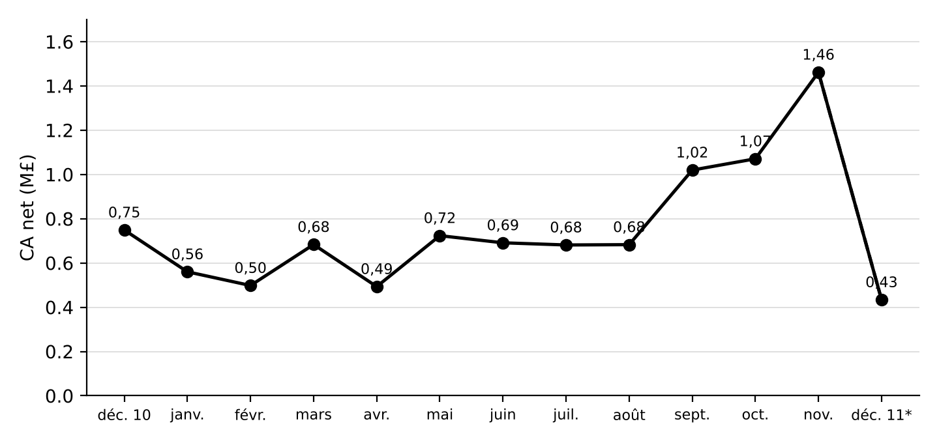
Figure 1 : CA net mensuel (M£). *Décembre 2011 est partiel (9 jours seulement).
Le CA reste compris entre 0,5 et 0,75 M£ par mois de décembre 2010 à août 2011, puis accélère nettement à partir de septembre : 1,02 M£ en septembre, 1,07 M£ en octobre et 1,46 M£ en novembre, soit 15 % du CA net de la période en un seul mois. Cette dynamique est cohérente avec la préparation des fêtes de fin d’année par les revendeurs. Le recul apparent de décembre 2011 s’explique par la fin de période des données (9 décembre) et non par une baisse d’activité.

4.2 Ventes et annulations
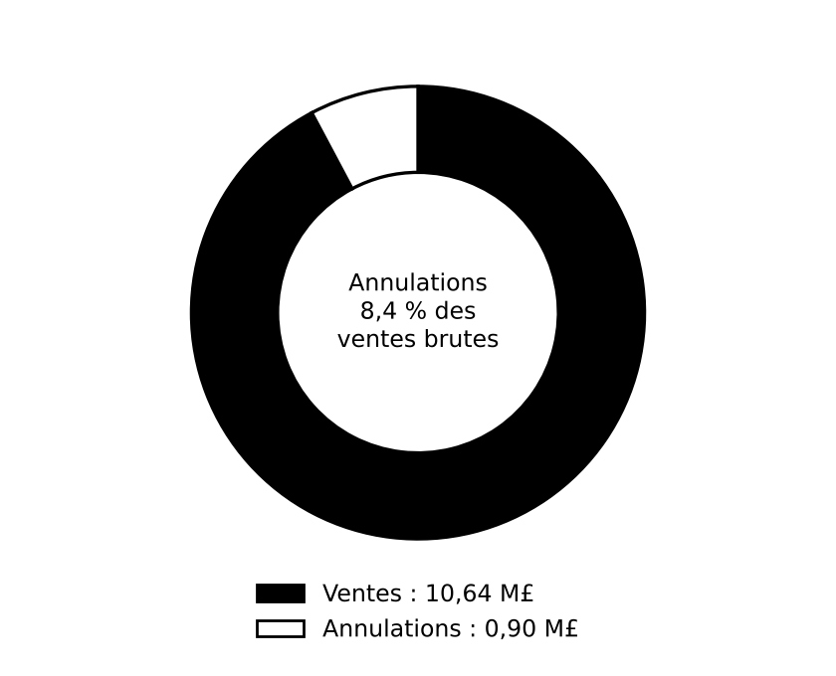
Figure 2 : répartition entre ventes et annulations (£).
3 836 factures d’annulation ont été enregistrées. Le Royaume-Uni concentre 815 k£ des 897 k£ d’annulations (91 %). Deux opérations exceptionnelles pèsent à elles seules 27 % du total : une annulation de 168 470 £ le 9 décembre 2011 (80 995 unités de « Paper Craft, Little Birdie ») et une de 77 184 £ le 18 janvier 2011 (74 215 unités de « Medium Ceramic Top Storage Jar »). Elles ont été saisies quelques minutes après la vente correspondante et ressemblent à des erreurs de saisie corrigées plutôt qu’à de véritables retours clients. Cela explique les pics d’annulations observés en janvier 2011 (19 % des ventes du mois) et en décembre 2011 (32 %).

4.3 Produits les plus vendus
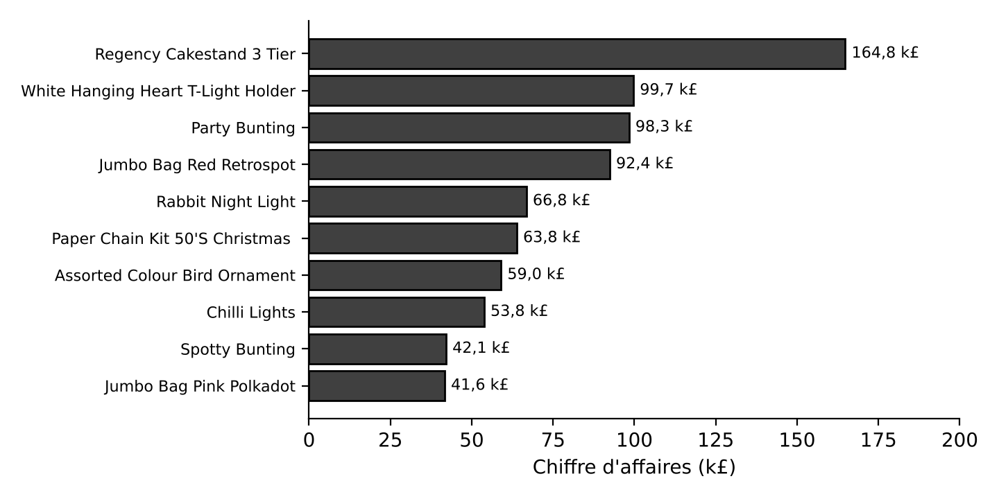
Figure 3 : top 10 des produits par CA (k£), hors codes de service.
Le « Regency Cakestand 3 Tier » arrive en tête (164,8 k£), devant le « White Hanging Heart T-Light Holder » (99,7 k£) et le « Party Bunting » (98,3 k£). Le tableau de bord place « DOTCOM POSTAGE » (206,2 k£) en première position, mais il s’agit de frais de port et non d’un produit : cette ligne est retirée du classement ci-dessus.

4.4 Répartition géographique
Pays | CA net (k£) | Part du CA | Rang
Royaume-Uni | 8 188 | 84,0 % | 1
Pays-Bas | 285 | 2,9 % | 2
Irlande (EIRE) | 263 | 2,7 % | 3
Allemagne | 222 | 2,3 % | 4
France | 197 | 2,0 % | 5
Autres pays (33) | 593 | 6,1 % | —
Tableau 2 : CA net par pays.
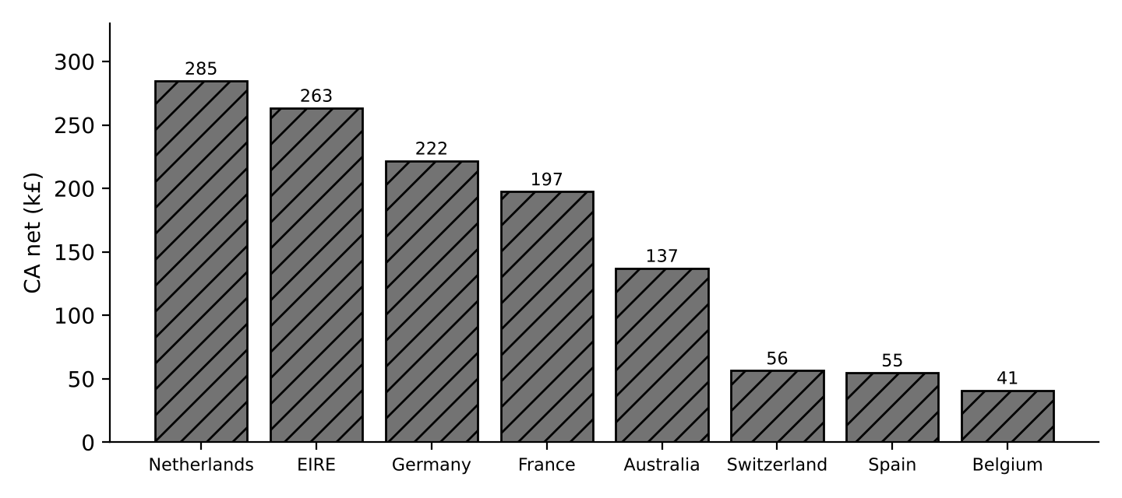
Figure 4 : CA net des principaux pays hors Royaume-Uni (k£).
Le Royaume-Uni écrase les autres marchés au point de rendre le graphique « Top 5 pays » du tableau de bord peu lisible pour les pays suivants. L’export reste modeste (16 % du CA), mais les Pays-Bas, l’Irlande, l’Allemagne, la France et l’Australie forment un socle de marchés étrangers déjà actifs.

4.5 Clients
Parmi les 4 372 clients identifiés, la concentration est forte : les 10 premiers clients représentent 16,5 % du CA identifié et les 20 % les plus rentables environ 74 %. Le premier client (n° 14646) a généré 279 k£. Par ailleurs, 24,9 % des lignes (14,9 % du CA) n’ont pas d’identifiant client, ce qui limite l’analyse de fidélité. Côté rythme hebdomadaire, le jeudi est le jour le plus fort (2,11 M£), aucune vente n’est enregistrée le samedi et le dimanche reste le jour le plus faible (0,81 M£).

5. Points d’attention sur les données et le tableau de bord
- Devise : les cartes de KPI affichent « € » alors que les graphiques et les données sont en £. Il faut harmoniser (l’euro n’est pas la devise d’origine).
- Évolution par mois : l’axe « janv. à déc. » fusionne décembre 2010 (0,75 M£) et décembre 2011 (0,43 M£, partiel), d’où un point à 1,18 M£ qui masque la réalité. Un axe chronologique continu est préférable.
- Codes non produits : POST, DOT, M (manuel), AMAZONFEE (−221,5 k£) et BANK CHARGES faussent les classements produits et le CA net.
- Valeurs manquantes : 1 454 descriptions et 135 080 identifiants clients absents ; 2 517 lignes à prix nul ou négatif et 5 268 doublons exacts.

6. Recommandations
- Anticiper la saison haute : sécuriser stocks et logistique dès août pour absorber la hausse de septembre à novembre.
- Réduire les annulations : instaurer un contrôle des saisies de grandes quantités et analyser les motifs de retour, surtout au Royaume-Uni.
- Développer l’export : cibler en priorité les Pays-Bas, l’Irlande, l’Allemagne et la France, déjà actifs.
- Fidéliser les meilleurs clients : mettre en place un programme dédié aux clients qui génèrent près des trois quarts du CA identifié.
- Améliorer la qualité des données : rendre l’identifiant client obligatoire et exclure les codes de service des analyses.
- Corriger le tableau de bord : unifier la devise, utiliser un axe temporel continu, filtrer les codes de service et ajouter un indicateur de taux d’annulation.

7. Conclusion
Le tableau de bord donne une vision claire de l’activité : un CA net de 9,7 M£, très saisonnier, dominé par le marché britannique et porté par une base de clients concentrée. Après correction des points d’attention listés ci-dessus (devise, axe temporel, codes non produits), il constituera un outil de pilotage fiable pour la décision commerciale.

